Análisis y Diseño de la Arquitectura de Procesos para la Pequeña Minería

Justificación de Procesos - Objetivos

 | Versión 1.1  Septiembre 2010

HISTORIAL DE REVISIONES

Fecha | Versión | Descripción | Autor
08/09/2010 | 1.0 | Elaboración del documento | Harold Zubieta, Carlos Castro, Diego Rivera, Antonio Rodríguez
08/09/2010 | 1.0 | Revisión del entregable | Diego Rivera, Antonio Rodríguez
16/09/2010 | 1.1 | Corrección de las observaciones | Harold Zubieta, Carlos Castro
16/09/2010 | 1.1 | Revisión del entregable | Kaya Marina, Diego Rivera, Antonio Rodríguez

Contenido

JUSTIFICACIÓN DE PROCESOS - OBJETIVOS 4
I. DESCRIPCIÓN 4
II. PROPÓSITO 4
III. ALCANCE 4
IV. REFERENCIAS 5
V. MAPEO PROCESO OBJETIVO 6
VI. JUSTIFICACIÓN PROCESO - OBJETIVO 8

JUSTIFICACIÓN DE PROCESOS - OBJETIVOS

DESCRIPCIÓN
El artefacto justificación de procesos – objetivos es el diagrama que muestra la correspondencia existente entre los objetivos de la empresa minera cliente y los procesos identificados en ella, para que se logre conocer cuáles son los procesos que ayudan a cumplir cada objetivo.
El diagrama consiste en una tabla de dos entradas donde cada columna es un proceso identificado (morado-estratégico, rojo-operativo, azul-apoyo) y cada fila es un objetivo de la microfinanciera. Una “X” significa que el proceso identificado apoya a lograr el objetivo mapeado. Se hace mención, además, que los objetivos justificados serán del último nivel correspondientes al diagrama de objetivos, entendiéndose que los objetivos de mayor jerarquía siguen el mismo comportamiento en cuanto al mapeo que sus sub-objetivos.

PROPÓSITO
El propósito de este documento es identificar de manera general qué procesos aportan valor para lograr cumplir con los objetivos identificados de una empresa minera, para luego priorizar dichos procesos de acuerdo a la cantidad de objetivos mapeados. Esto se realiza con la finalidad de evaluar si es que los procesos que se están ejecutando apoyan el logro de la meta propuesta (objetivo general).

ALCANCE
El alcance de este documento se ve acotado a los objetivos planteados por la empresa minera San Mauricio y se toma como referencia el Mapa de Procesos de una pequeña empresa minera.
Se detallará de forma resumida la justificación de los procesos de Exploración y Explotación mapeados con los objetivos asociados.

REFERENCIAS
Este documento referencia a los siguientes entregables:
- Diagrama de Objetivos – Arquitectura de Procesos de una pequeña minera.
- Mapa de Procesos – Arquitectura de Procesos una pequeña minera.

MAPEO PROCESO OBJETIVO

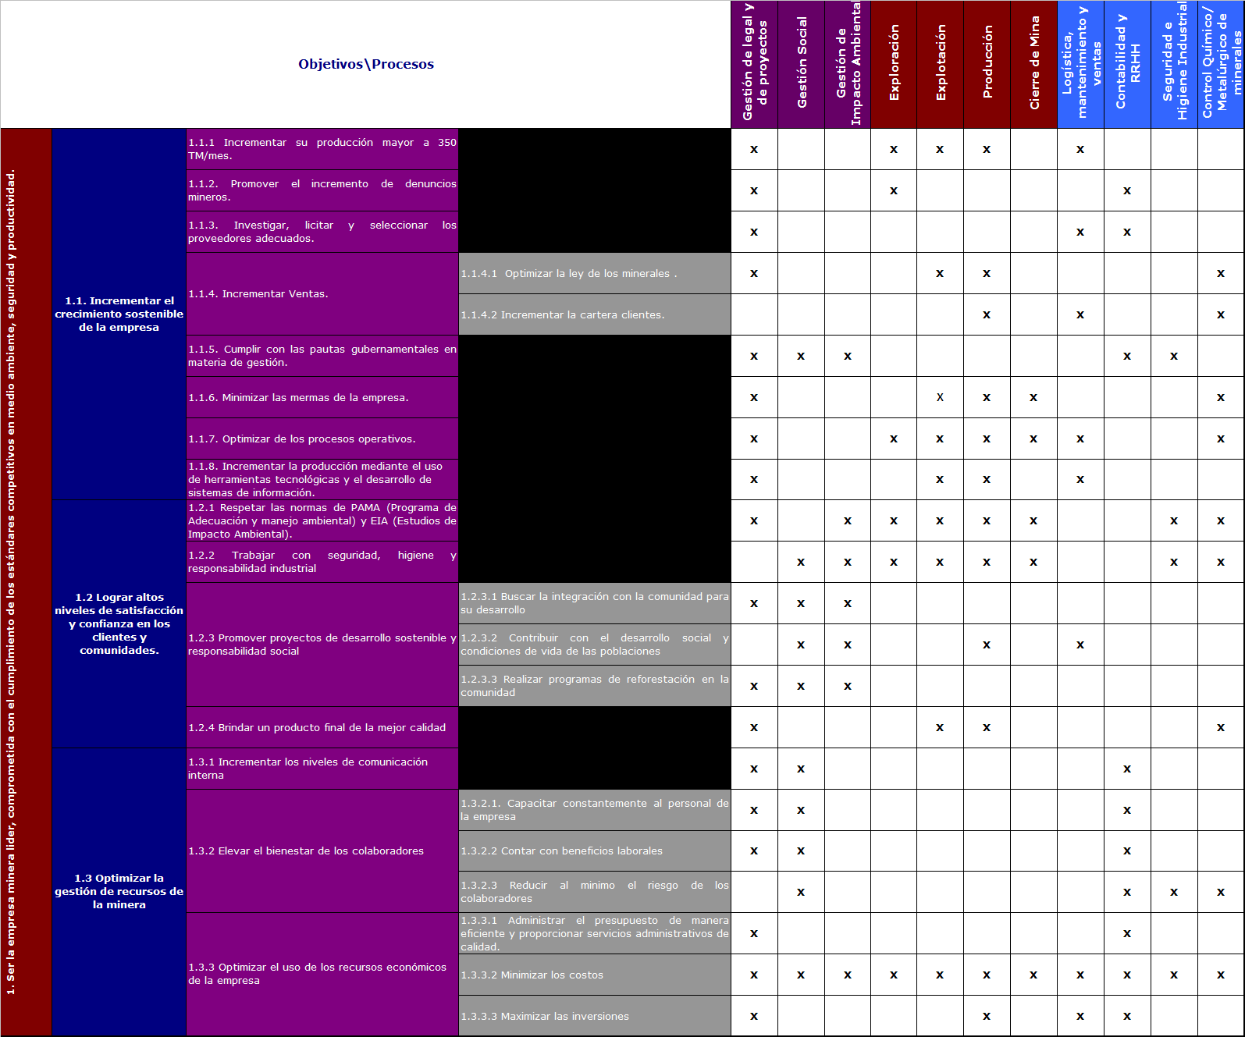

Ilustración 1: Justificación Procesos – Objetivos
Fuente: Elaboración Propia

JUSTIFICACIÓN PROCESO - OBJETIVO

Proceso Exploración

OE 1.1.1: Incrementar su producción mayor a 350 TM/mes.
Justificación: Un proceso de exploración adecuado y profesional ayudará a ubicar los yacimientos más importantes dentro de la zona de la zona concesionada

OE 1.1.7: Optimizar los procesos operativos
Justificación: Mediante la optimización de los procesos operativos se incrementará la eficiencia de los procesos de exploración y explotación.

OE 1.2.1: Respetar las normas de PAMA (Programa de Adecuación y Manejo Ambiental) y EIA (Estudios de Impacto Ambiental).
Justificación: El proceso de exploración debe contemplar las normas PAMA con el fin de no causar daños a la comunidad en la cual se va a realizar, ni en el medio ambiente que lo rodea.

OE 1.2.2: Trabajar con seguridad, higiene y responsabilidad industrial.
Justificación: La organización debe asegurar que todos los ambientes de trabajo en los que se realiza la exploración cumplan normas de higiene establecidas y velar por la seguridad de sus trabajadores brindándoles un ambiente de trabajo confiable y los implementos de seguridad necesarios.

O.E 1.3.3: Optimizar el uso de recursos económicos de la empresa
Justificación: Mediante la optimización de los recursos económicos propios de la empresa se reducirán los costos de inversión provenientes en el proceso de exploración.

Proceso Explotación

OE 1.1.1: Incrementar su producción mayor a 350 TM/mes.
Justificación: Un buen manejo de la exploración permitirá obtener los niveles adecuados de producción según los objetivos planificados.

OE 1.1.4.1: Optimizar la ley de los minerales
Justificación: La explotación en la zona o área correcta permitirá obtener mayor concentración de mineral por unidad de masa extraída.

OE 1.1.6: Minimizar las mermas de la empresa
Justificación: Mediante la explotación en los lugares correctos, se obtendrá menos material considerado merma para la empresa.

OE 1.1.7: Optimizar los procesos operativos
Justificación: La explotación busca la optimización de los procesos operativos para aumentar su nivel de eficiencia.

OE 1.1.8: Incrementar la producción mediante el uso de herramientas tecnológicas y el desarrollo de sistemas de información.
Justificación: Las herramientas tecnológicas lograrán optimizar el proceso productivo, por lo cual, el proceso de explotación es un apoyo directo.

OE 1.2.1: Respetar las normas de PAMA (Programa de Adecuación y Manejo Ambiental) y EIA (Estudios de Impacto Ambiental).
Justificación: El proceso de explotación debe contemplar las normas PAMA con el fin de no causar daños a la comunidad en la cual se va a realizar, ni en el medio ambiente que lo rodea.

O.E 1.2.2: Trabajar con seguridad, higiene y responsabilidad industrial.
Justificación: La organización debe asegurar que todos los ambientes de trabajo en los que se realiza el proceso de explotación cumplan normas de higiene establecidas y velar por la seguridad de sus trabajadores brindándoles un ambiente de trabajo confiable y los implementos de seguridad necesarios, especialmente porque en este proceso es muy común el uso de explosivos y materiales peligrosos.

O.E 1.2.4: Brindar un producto final de la mejor calidad
Justificación: El proceso de explotación debe lograr que todo el mineral que se obtiene y produce sea de la calidad.

O.E 1.3.3: Optimizar el uso de recursos económicos de la empresa
Justificación: Mediante la optimización de los recursos económicos propios de la empresa se reducirán los costos de inversión provenientes en el proceso de explotación.

